**مديرية التربية لولاية .........**

**المقاطعة الإدارية : ...............**

**ابتدائية : .......................**

**ختم و توقيع المدير**

**السنة الدراسية : 2024 / 2025**

**المستوى : السّنة الأولى ابتدائي**

**الأستاذ : ...................**

**إمضاء الأستاذ**

**الجمهورية الجزائرية الديمقراطية الشعبية**

**وزارة التربية الوطنية**

|  |  |
| --- | --- |
|  |  |
| **الخناق** | **30 يوما بعد شفاء ثابت** |
| **الحمى القرمزية** | **30 يوما بعد بداية الإصابة** |
| **الحصبة** | **18 يوما بعد المرض** |
| **النكاف – أمراض الأذن** | **21 يوما بعد المرض** |
| **الشهاق** | **30 يوما بعد بداية النوبات** |
| **الحماق – الحميراء** | **16 يوما بعد المرض** |
| **حمى التيفوئيد** | **28 يوما بعد الشفاء** |
| **التهاب السحايا** | **40 يوما بعد الشفاء** |
| **شلل الأطفال** | **18 يوما بعد المرض** |

**العام الدراسي : 2024/2025**

**المستوى : السنة الأولى ابتدائي**

**الأستاذ: ....................**

**مديرية التربية لولاية…………**

**المقاطعة الإدارية …………….**

**ابتدائية :.......…………….**

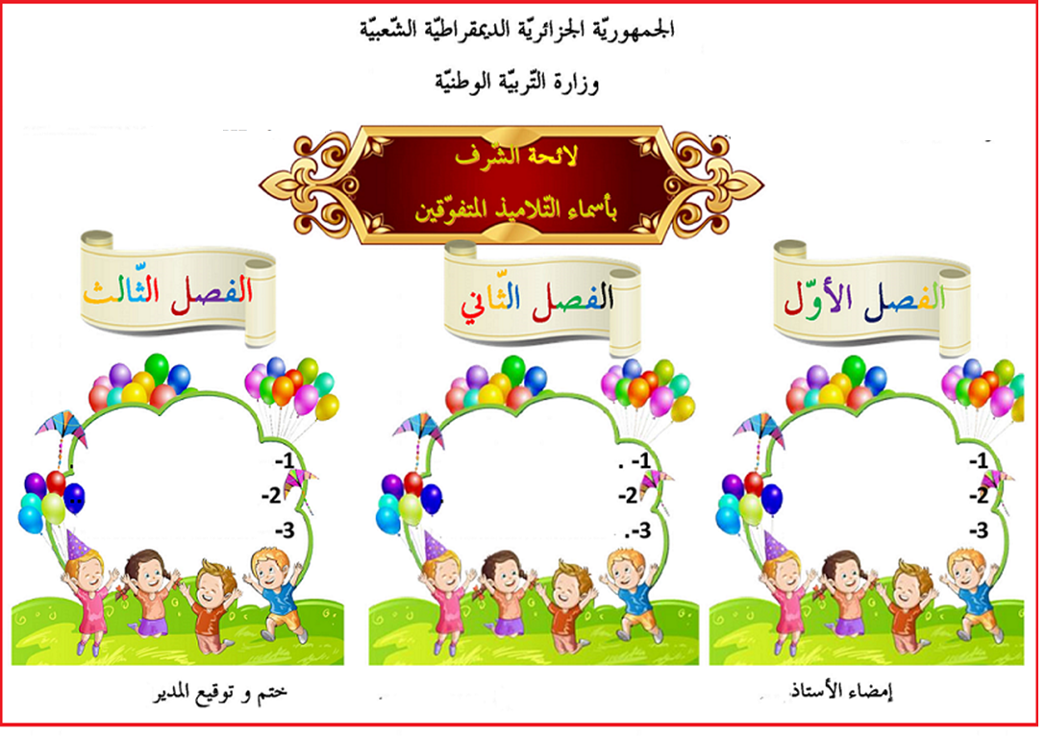

**مـديريـة التربيـة لـولايـة الـوادي**

**مقاطعة :..................................**

**ابتائية:....................................**

**السنة الدراسية: 2024/ 2025**

**المستوى :السنة الأولــى ابتدائي –أ-**

**الأسـتـاذ : ...........................**

**مديرية التربية لولاية ...............**

**المقاطعة الإدارية: .........................**

**ابتدائية:...............................................**

**العام الدراسي: 2024/2025**

**المستوى: السنة الأولى ابتدائي**

**الأستاذ: ......................................**

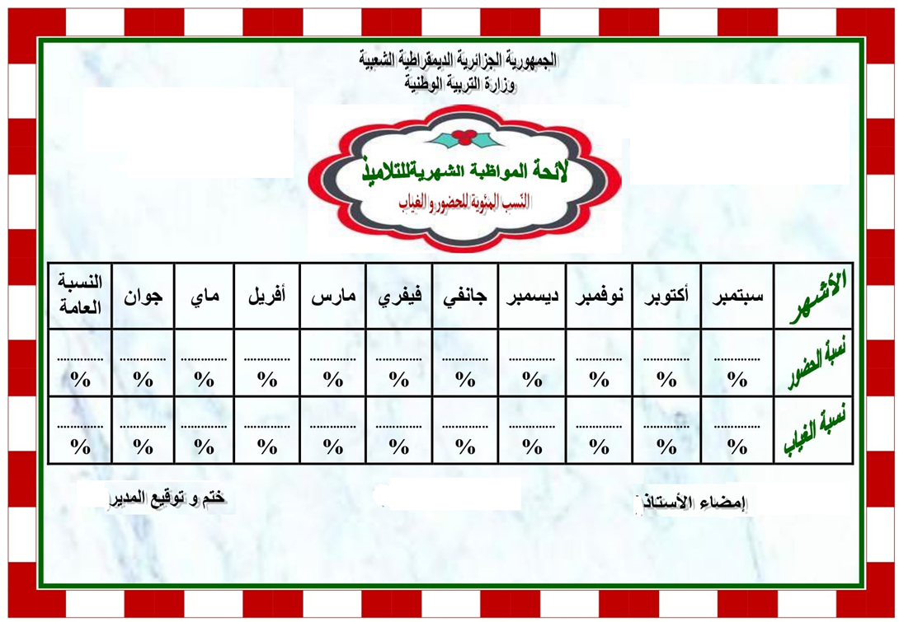

**السنة الدراسية: 2024/ 2025**

**المستوى :السنة الأولــى ابتدائي –أ-**

**الأسـتـاذ : ...........................**

**مـديريـة التربيـة لـولايـة ..........**

**مقاطعة :..................................**

**ابتائية:....................................**



**معلومات خاصة بالأستـــاذ**

* اللقب والاسم :
* تاريخ ومكان الميلاد :
* الحالة العائلية :
* العنوان الشخصي :

..................................................................................

* المستوى العلمي : .......................................
* سنة التخرج : ...............................
* الشهادات المحصل عليها :
* .....................................................................................
* تاريخ أول تعيين في التعليم : ...........................
* تاريخ التفتيش : ...........................
* تاريخ آخر تفتيش : ...........................
* النقطة التربوية : ....... المفتش: ...........................
* الرتبة : ...........................
* الدرجة : ....... النقطة التربوية : ........

**الأستاذ السيد المدير**

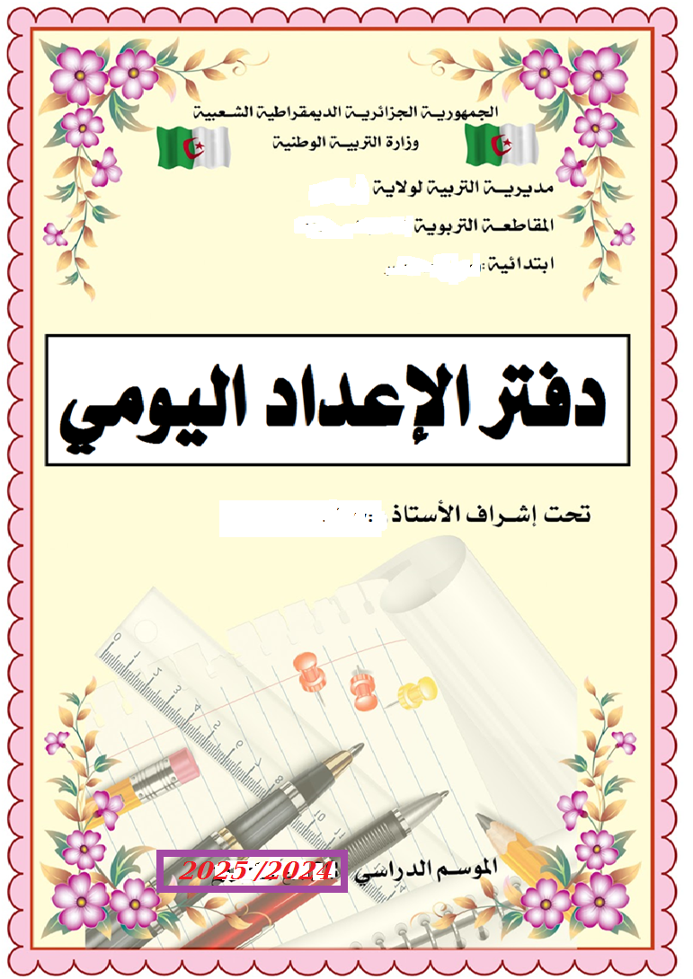

**……………………………….………**

**………………………………..………………**

**…………………**

**…………………**

**مديرية التربية لولاية .......... الجمهورية الجزائرية الديمقراطية الشعبية السنة الدراسية : 2024 / 2025**

**المقاطعة الإدارية ............................ وزارة التربية الوطنية المستوى : السّنة الأولى ابتدائي**

**ابتدائية : ................................. الأستاذ : ..........................**

**1-سورة الفاتحة**

**5-سورة الكوثر**



**6- سورة النصر**

**2-سورة الناس**

**3-سورة الإخلاص**

**4-سورة الفلق**

**\*\* آية التحية**

**\*\* آية الاستئذان**

**السيد المفتش**

**السيد المدير**

**الأستاذ**

**مديرية التربية لولاية ................ الجمهورية الجزائرية الديمقراطية الشعبية السنة الدراسية : 2024 / 2025**

**المقاطعة الإدارية ............................ وزارة التربية الوطنية المستوى : السّنة الأولى ابتدائي**

**ابتدائية : ................................. الأستاذ : ..........................**

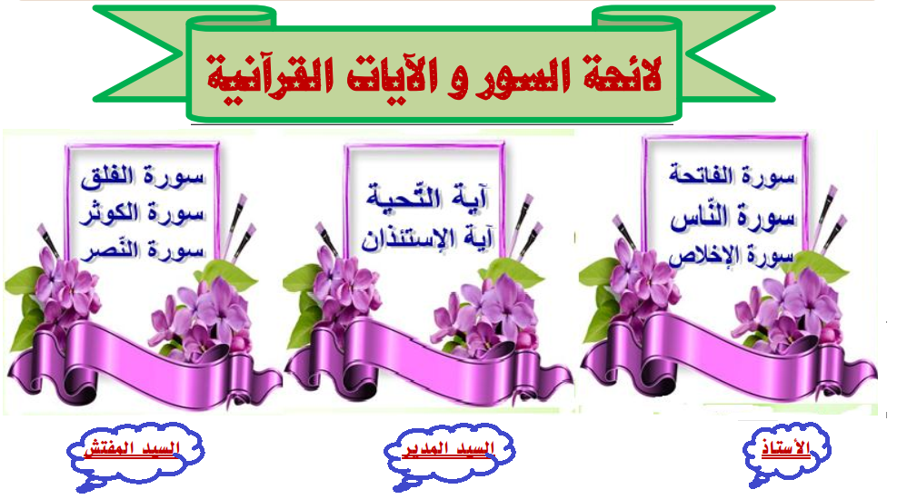

**: :**

**مديرية التربية لولاية .......... الجمهورية الجزائرية الديمقراطية الشعبية السنة الدراسية : 2024 / 2025**

**المقاطعة الإدارية ............................ وزارة التربية الوطنية المستوى : السّنة الأولى ابتدائي**

**ابتدائية : ................................. الأستاذ : ..........................**



**\*\*\* العيد \*\*\***

**\*\*\* حاسوبي \*\*\***

**\*\*\* نظافة الابدان \*\*\***

**\*\*\* لعبة الغميضة \*\*\***

**\*\*\* مدرستي \*\*\***

**\*\*\* رفيقي الارنب \*\*\***

**\*\*\* انا احب مدرستي \*\*\***

**\*\*\* *** قسما**



**السيد المفتش**

**الأستاذ**

**السيد المدير**

**مديرية التربية لولاية .........**

**المقاطعة الإدارية : ..............**

**ابتدائية : .....................**

**الجمهورية الجزائرية الديمقراطية الشعبية**

**وزارة التربية الوطنية**

**السنة الدراسية : 2024/2025**

**المستوى : السّنة الأولى ابتدائي**

**الأستــاذ : ...................**

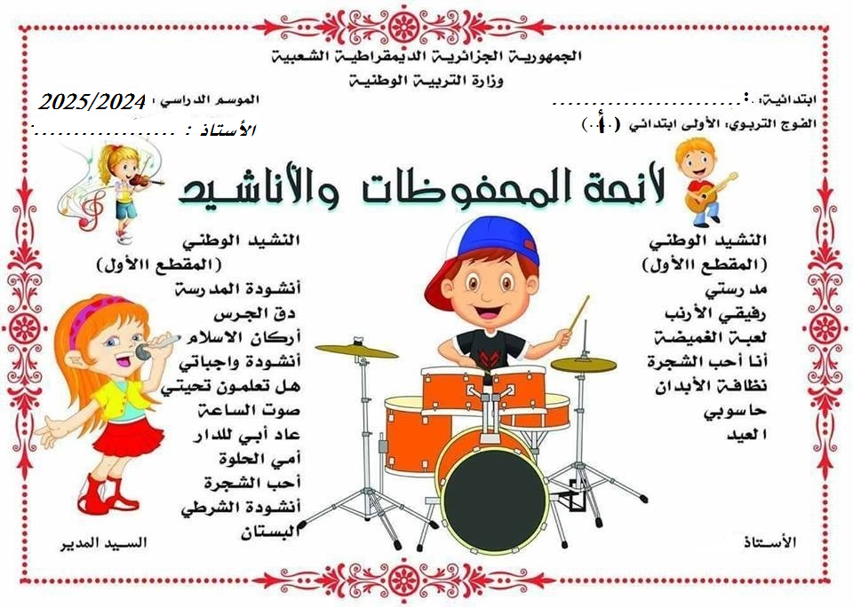

**السنة الدراسية: 2024/ 2025**

**المستوى :السنة الأولى ابتدائي –أ-**

**الأسـتـاذ : ...........................**

**مـديرية الـتربيـة لـولايـة .........**

**مقاطعة :.................................**

**ابتائية:..................................**

**مديرية التربية لولاية .......... الجمهورية الجزائرية الديمقراطية الشعبية السنة الدراسية : 2024 / 2025**

**المقاطعة الإدارية ............................ وزارة التربية الوطنية المستوى : السّنة الأولى ابتدائي**

**ابتدائية : ................................. الأستاذ : ..........................**

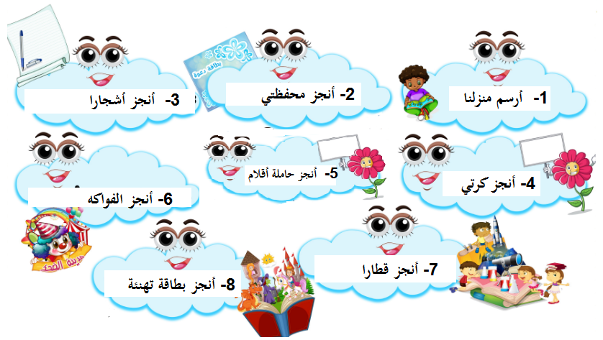

**الأستاذ**

**السيد المفتش**

**السيد المدير**